Коммерческое предложение от _____________________
в компанию _____________________
Предложение действует 10 дней
Телефон
электронная почта
сайт

КОММЕРЧЕСКОЕ ПРЕДЛОЖЕНИЕ НА УСЛУГИ МОНИТОРИНГА ТРАНСПОРТА OMNICOMM

Коммерческое предложение является конфиденциальной информацией
КОММЕРЧЕСКИЙ РАСЧЕТ
НА ОСНАЩЕНИЕ ВАШЕЙ ТЕХНИКИ

Пример расчёта:
- Оборудование и установка

Самосвальная техника 7 единиц
 | Цена за ед. с НДС | Кол-во | Стоимость с НДС
Терминал Omnicomm Profi 2.0 | 15 500,00 руб. | x 7 | 108 500,00 руб.
Датчик уровня топлива LLS 30160 700 мм | 8 700,00 руб. | x 14 | 121 800,00 руб.
Установка терминала | 3 500,00 руб. | x 7 | 24 500,00 руб.
Подключение к тахометру  (обороты/работа двигателя) | 1 500,00 руб. | x 7 | 10 500,00 руб.
Установка датчика уровня топлива LLS (700мм) без тарировки | 2 000,00 руб. | x 14 | 28 000,00 руб.
Тарировка бака до 500 л  с контрольным сливом/заправкой | 3 500,00 руб. | x 7 | 24 500,00 руб.
ИТОГО, в том числе НДС 20%: |  |  | 317 800,00 руб.

- Дополнительные расходы

 | Цена за ед. с НДС | Кол-во | Стоимость с НДС
Сервисный день | 2 500,00 руб./ед. | x 11 | 27 500,00 руб.
Транспортные расходы | 7 500,00 руб./ед. | x 1 | 7 500,00 руб.
ИТОГО, в том числе НДС 20%: |  |  | 35 000,00 руб.
Сервисный день рассчитывается с учетом местонахождения локации техники и кол-ва подачи ТС в день
для проведения монтажа (минимум 2 ТС в день).

- Сервис мониторинга

 | Цена за 1 ТС с НДС | Кол-во ТС | Стоимость с НДС
Абонентская плата | 600 руб./мес. | x 11 | 6 600 руб.
ИТОГО в мес., в т.ч. НДС 20% |  |  | 8 496 руб.
В стоимость входит: Программное обеспечение Omnicomm Online, хранение данных от 3 до 18 месяцев, круглосуточная техническая поддержка, подменный фонд оборудования, трафик GPRS.

С уважением,  Имя Фамилия  Должность, Omnicomm | Адрес:  Телефон:  E-mail:

КАК МЫ СОКРАТИМ ВАШИ РАСХОДЫ
НА СОДЕРЖАНИЕ АВТОПАРКА НА 40%
1

ОСНАСТИМ ТЕХНИКУ ОБОРУДОВАНИЕМ

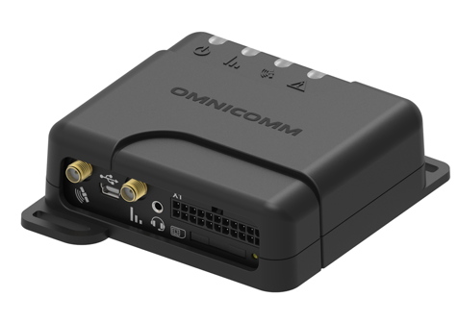
БОРТОВОЙ ТЕРМИНАЛ

Точно фиксирует координаты,
Скорость движения и пробег.
Исключает скачки и помехи в данных.

Устанавливается на все виды техники.

Позволяет подключать большое
Количество устройств для контроля
Любых параметров работы транспорта.

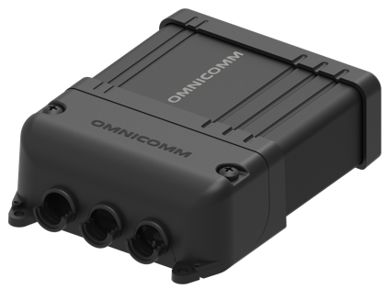
БОРТОВОЙ ТЕРМИНАЛ
OMNICOMM PROFI

Решение для мониторинга любых видов техники в экстремальных условиях.

Многофункциональный терминал для любых видов техники, в том числе работающей в экстремальных условиях. Может работать в режиме топливозаправщика (контролирует выдачу топлива АТЗ).

БОРТОВОЙ ТЕРМИНАЛ
OMNICOMM PROFI Wi-Fi

Решение для мониторинга любых видов техники в экстремальных условиях, в том числе, в условиях Крайнего Севера.

Модель Profi wi-fi – передача данных по wi-fi в местах со слабым или отсутствующим сигналом сотовой связи.
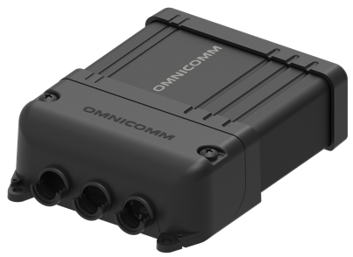
БОРТОВОЙ ТЕРМИНАЛ
OMNICOMM АСН

Терминал, расширяющий возможности модели OMNICOMM Profi и передающий данные о движении транспортного средства в Ространснадзор для соблюдения требований постановления Правительства РФ №153 от 13 февраля 2018 года. Сертифицирован на соответствие техрегламенту Таможенного союза в качестве аппаратуры спутниковой навигации для транспортных средств категорий M и N.

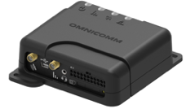
БОРТОВОЙ ТЕРМИНАЛ
OMNICOMM OPTIM

Многофункциональный терминал для средней и тяжёлой техники, в том числе дизель-генераторов. Оснащён слотом под вторую SIM-карту (актуально для экономии средств на интернет-трафик в роуминге).

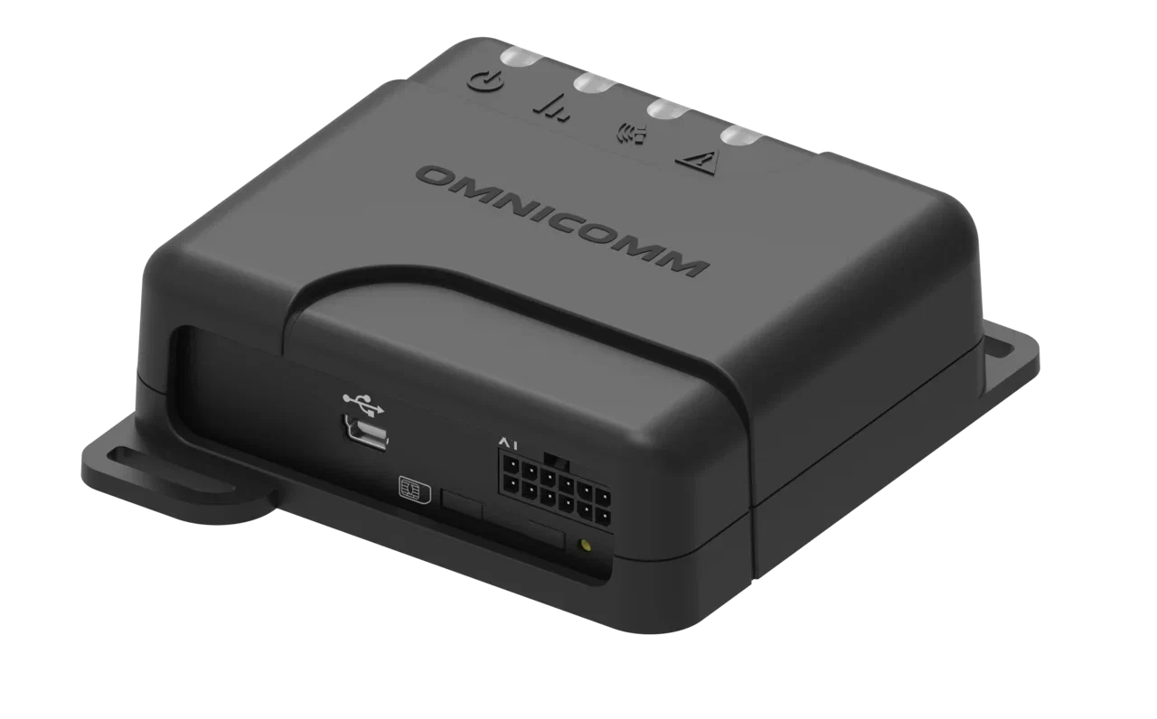
БОРТОВОЙ ТЕРМИНАЛ
OMNICOMM LIGHT 3.2

Устройство для лёгкого и среднетоннажного коммерческого транспорта со встроенным акселерометром для сбора данных о манере вождения.

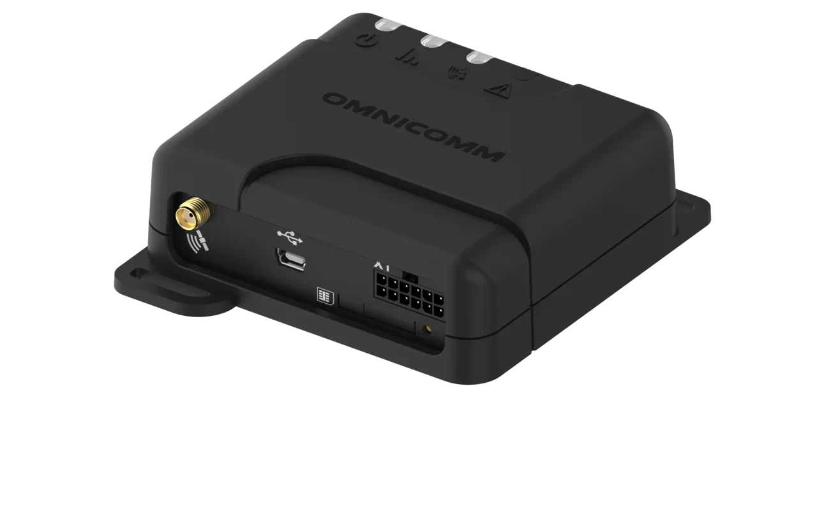
БОРТОВОЙ ТЕРМИНАЛ
OMNICOMM SMART 3.2

Базовая модель бортового навигационного терминала для лёгкого коммерческого транспорта. Работает от бортовой сети.

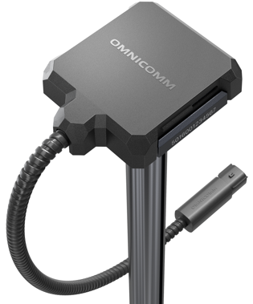
ДАТЧИК УРОВНЯ ТОПЛИВА
OMNICOMM LLS 5

Датчик OMNICOMM LLS 5 — эталон точности в измерении уровня топлива. Благодаря уникальной технологии Fuelscan® датчик автоматически подстраивается под свойства измеряемого топлива и обеспечивает точность показаний до 99,5%. OMNICOMM LLS 5 имеет максимально возможный уровень защиты от влаги и пыли IP69k, а также внесён в Государственный реестр средств измерения РФ, что подтверждает точность и стабильность показаний.
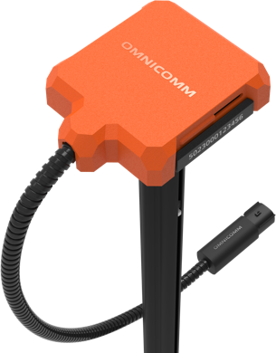
ВЗРЫВОЗАЩИЩЕННЫЙ
ДАТЧИК УРОВНЯ ТОПЛИВА
OMNICOMM LLS 5

Датчик OMNICOMM LLS-Ex 5 разработан специально для техники, эксплуатируемой в потенциально опасных зонах. Датчик объединяет в себе адаптивность и эталонную точность LLS 5 (99,5%) с дополнительной взрывозащитой. Благодаря этому устройство подходит для установки в ёмкостях топливозаправщиков и резервуарах стационарных хранилищ.

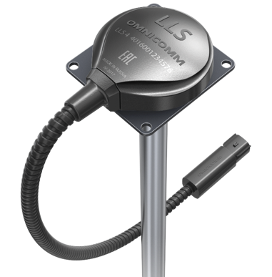
ДАТЧИК УРОВНЯ ТОПЛИВА
OMNICOMM LLS 4

Датчик OMNICOMM LLS 4 обладает точностью 99% и высокой надёжностью. Он подходит для любых транспортных средств и стационарных ёмкостей и рассчитан на жёсткие условия эксплуатации. Прочная и компактная крышка позволяет устанавливать его даже при плотной компоновке агрегатов, а соединительный разъём с максимально высоким уровнем пылевлагозащиты (IP69k) остается герметичным даже при сильной тряске. Модуль питания имеет усиленную защиту со встроенной гальванической развязкой 2500 В.
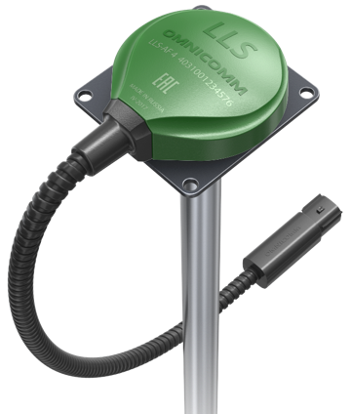
ДАТЧИК УРОВНЯ ТОПЛИВА
OMNICOMM LLS-AF 4

Датчик OMNICOMM LLS-AF 4 совместим с большинством сторонних терминалов, не поддерживающих стандартные цифровые интерфейсы. Параметры аналогового и частотного выходов датчика гибко настраиваются под особенности конкретного терминала. Погрешность измерений OMNICOMM LLS-AF 4 менее 1%, соединительный разъём имеет максимально возможный уровень защиты от пыли и влаги IP69K. У датчика имеется режим «жесткой дороги» для эксплуатации в особо сложных условиях и встроенная гальваническая развязка 250 В.

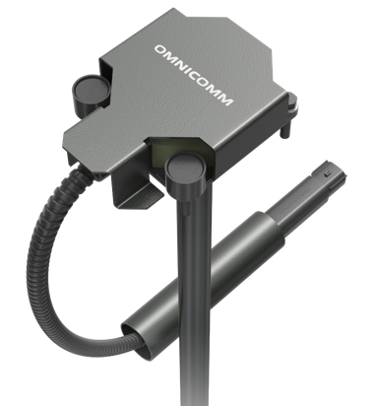
ДАТЧИК УРОВНЯ ТОПЛИВА
ДЛЯ ЭКСТРЕМАЛЬНЫХ УСЛОВИЙ
OMNICOMM LLS Military Edition

Датчик OMNICOMM LLS ME выдерживает экстремально жесткие условия эксплуатации (сильная вибрация, высокий риск механических повреждений). Конструкция разъёма имеет максимально высокий уровень пылевлагозащиты (IP69K), крышку прикрывает антивандальный кожух. OMNICOMM LLS Military Edition поставляется в расширенной комплектации — с 7-метровым кабелем в металлогофре, защитным кожухом на разъём и упрочненным крепежом, которому не страшна коррозия.

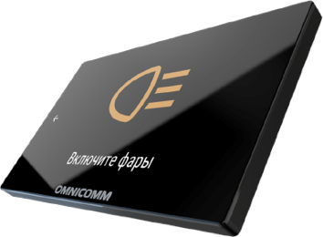
МНОГОФУНКЦИОНАЛЬНЫЙ ДИСПЛЕЙ OMNICOMM ICON Индикатор объема топлива OMNICOMM LLD
Отображает многочисленную информацию о параметрах ТС и о поездке, обучает водителя ездить аккуратнее и безопаснее, сообщает диспетчеру текущий статус водителя, оперативно уведомляет водителя о нештатных ситуациях.

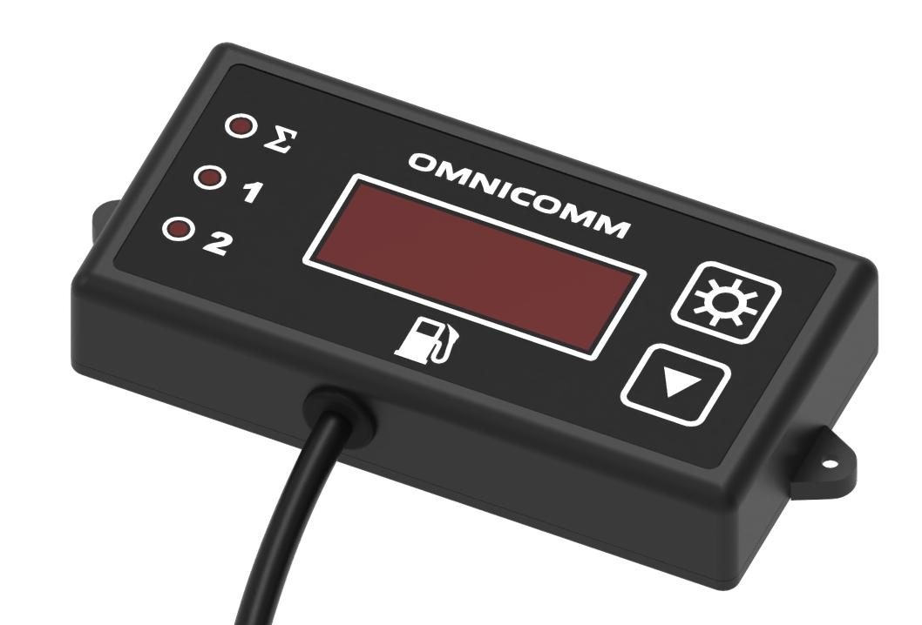
Индикатор объема топлива OMNICOMM LLD
Отображает текущий объем топлива в первом и во втором баке (при его наличии), считывая показания с цифровых датчиков уровня топлива Omnicomm LLS.
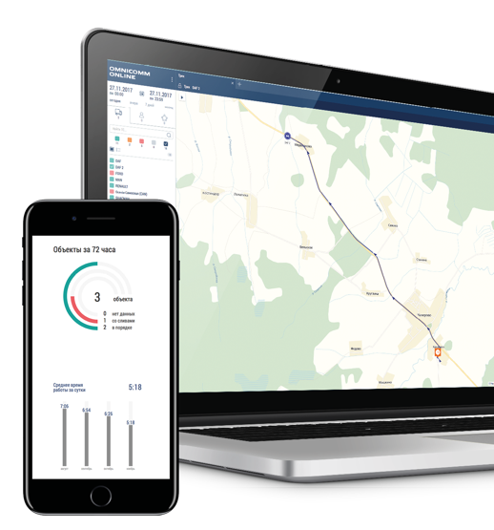
2

ПОДКЛЮЧИМ
СИСТЕМУ МОНИТОРИНГА

Не требует внедрения: доступна в любом браузере, на iPhone, iPad и смартфонах Android – где бы вы ни находились.

Строит любые отчеты за секунды для автопарков любого размера – от 3 до 5000 шт. и более.

Каждый рейс, смена, сотрудник, транспортное средство у вас на контроле.

3

ПОМОЖЕМ
ДОСТИЧЬ ВЫГОДЫ

В РЕЗУЛЬТАТЕ ВЫ:

- Снижаете пробег техники
- Пресекаете любые манипуляции с топливом
- Выявляете простои техники
- Снижаете расходы на техобслуживание

